Описание изображения кубантов.

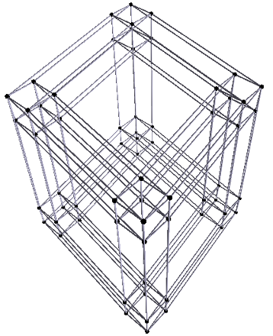
Существует множество способов изображения трёхмерного куба на плоскости. Для того, чтобы изображать кубанты и кубические комплексы нужно выбрать наиболее удобный из них. Рассмотри способы отображений.

Аффинная проекция на плоскость.
Аффинная проекция N-мерного куба на плоскость — простое проектирования n-мерного куба. С одной стороны, оно хорошо сохраняет пропорции некоторых трёхмерных кубов, с другой стороны — некоторые трёхмерные кубы и другие пространственные объекты сильно разнесены. Пример такого отображения представлен на рисунке 1.
Чтобы изобразить n-мерный куб высокой размерности на плоскости (или в 3D) в виде, удобном
для человека, недостаточно просто спроектировать его трехмерное декартово отображение.
При таком изображении многие объекты на рисунке принимаю необычные для человеческого восприятия формы. Например, некоторые трёхмерные кубы на рис. 1. растянуты на половину рисунка.

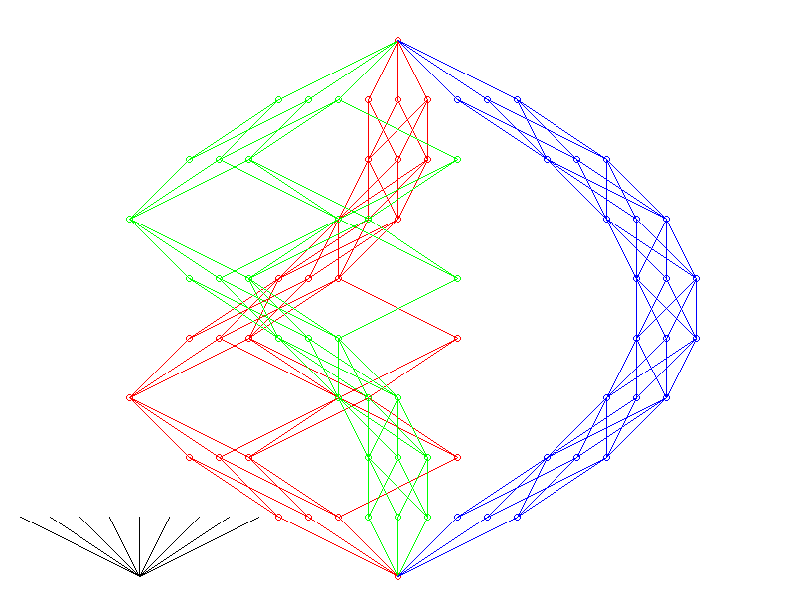
2D реперное изображение.
Для того, чтобы более компактно изобразить интересующие объекты в пространстве, рассмотрим способ, основанный репере векторов. Пусть нам нужно изобразить n-мерный куб. Введём базис из векторов (e₁, e₂, …, e_{n}). Будем рисовать n-мерный куб, используя выбранный базис векторов. Заметим, что выбором базисным векторов мы можем менять форму результирующего изображения.
Для удобства отображения мы выбираем базис, состоящий из двухмерных векторов, у которых y-компонента постоянна.

Этот способ более нагляден, так как все k-мерные фигуры в n-мерном кубе находятся на k+1 «уровнях» изображения.

На рисунке выше изображён трёхмерный куб, нижняя точка которого есть (0,0,0,0,0,0,0,0,0), а верхняя (1,1,1,1,1,1,1,1,1). От одной точки к другой идут три «туннеля», состоящих из трёхмерных кубов.

В результате выбранного нами изображения мы легко видим всю картину.
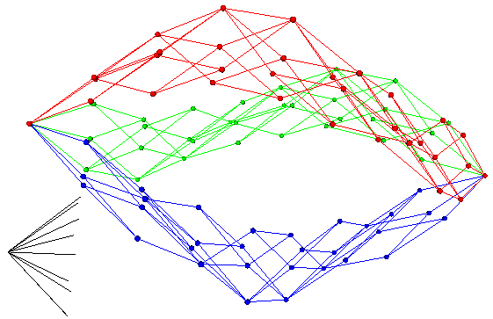
3D реперное изображение.
Аналогично для 2D изображения, мы можем построить изображение в 3D.

Оно аналогично 2D, только мы выбираем трёхмерные базисные векторы вместо двухмерных.
Пример того же изображения можно посмотреть на рисунке 3.

